Práctico #9

1. Utilizar las reglas de redondeo para calcular el valor redondeado:
2. Determinar las raíces reales de
3. En forma gráfica determinar (a,b);
4. Por el método de la Secante con
5. Por el método de Newton-Raphson, con .

Trabajar con tres cifras significativas para el error.

1. Utilizar el método de Gauss-Seidel, para resolver el sistema:



1. 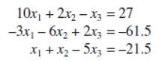Resolver por factorización LU:
2. Dada la tabla de valores, calcular f(2.8)=? , utilizar polinomios interpolantes de n=1 a n=2, en la forma de Lagrange y de Newton (trabajar con dos decimales).

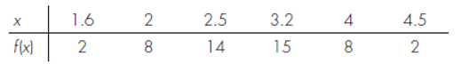

1. Calcular la 1ra. y 2da. derivada numéricas de

Trabajar con 6 decimales.

1. 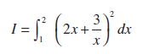Resolver las integrales: ,

(Trabajar con cuatro decimales)

1. Por el método de las reglas compuestas de Simpson con n=4;
2. Por el método de Romberg-Richardson hasta
3. Por el método de Gauss-Legendre con n=3.